2.

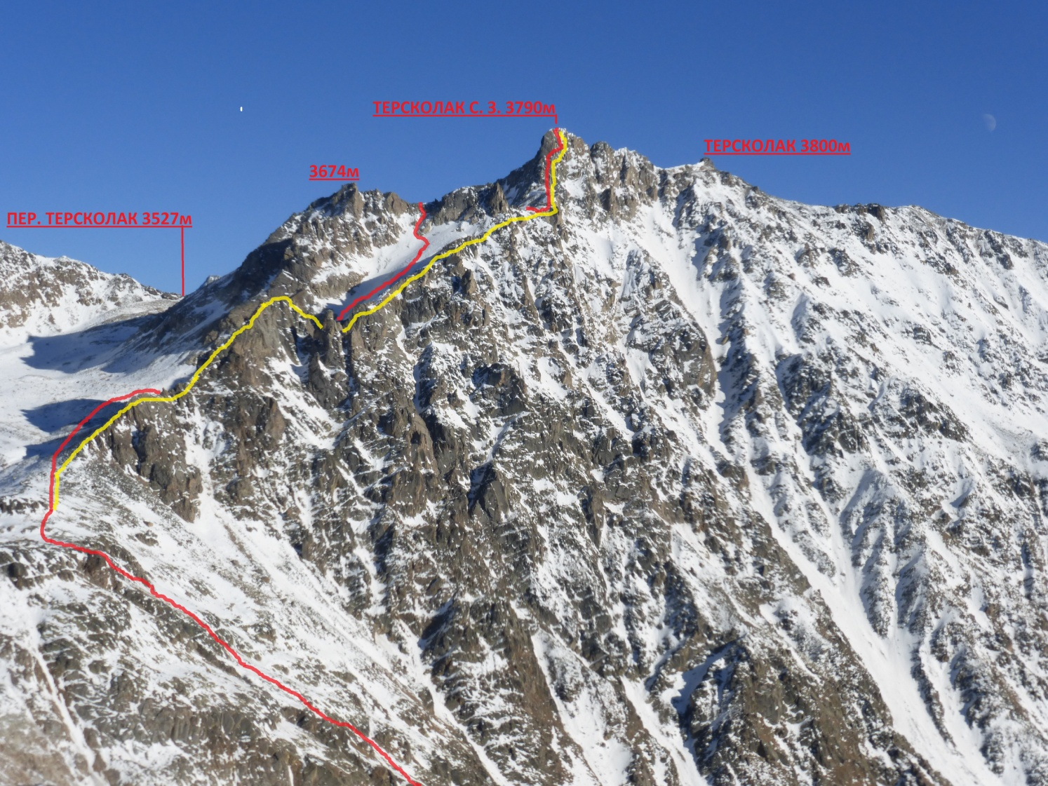

**_______** МАРШРУТ ГРУППЫ ПО СЕВ. СКЛОНУ И ЗАП. ГРЕБНЮ

**_______** МАРШРУТ ПО ЗАП. ГРЕБНЮ 1Б кат. сл.

**ОБШЕЕ ФОТО ВЕРШИНЫ.**

(Снято 15 декабря 2015 г. с гребня между обсерваторией и 105-ым Пикетом)